**试客平台产品需求文档**

目录

1、项目概述 3

1.1产品背景介绍 3

1.2文档概述 3

1.3文档目的 3

2、产品整体描述 3

2.1用户角色和场景 3

2.2整体流程 4

3、产品功能详述—商城 4

3.1商城首页 4

3.2最新试用 6

3.3分类页 6

3.4公告详情页 6

3.5搜索页 6

3.6商品详情页 7

3.7登录 7

3.8忘记密码 8

4、产品功能详述—商家中心 9

4.1商家注册 9

4.2个人中心 10

4.3店铺管理 10

4.4发布试用 11

4.5活动管理 12

4.6试用订单管理 13

4.7基本设置 14

4.8银行卡绑定 16

4.9会员管理 17

4.10押金充值 17

4.11押金提现 17

4.12资金记录 18

4.13消息通知 19

5、产品功能详述—试客中心 19

5.1试客注册 19

5.2个人中心 19

5.3申请记录 20

5.4试用中奖管理 20

5.5优惠购买管理 21

5.6基本设置 22

5.7银行卡绑定 23

5.8会员管理 24

5.9本金提现 25

5.10资金记录 26

5.11消息通知 26

6、产品功能详述—后台 27

6.1登陆页面 27

6.2欢迎页面 27

6.3商家基本信息 28

6.4店铺信息 28

6.5会员充值记录-商家管理 28

6.6试客基本信息 29

6.7会员充值记录-试客管理 29

6.8活动管理 29

6.9免费试用管理 32

6.10优惠购买管理 33

6.11银行卡管理 33

6.12提现申请 34

6.13平台资金记录 34

6.14资金记录 34

6.15消息管理 34

6.16角色管理 35

6.17用户管理 35

7、试客原型 35

7.1试客原型见附件。 35

# 1、项目概述

## 1.1产品背景介绍

试客平台是通过试用营销帮助商家打开知名度，为商品打开销路，同时为商家挖掘潜在客户的一个精准试用营销推广平台。

## 1.2文档概述

本文档针对试客平台进行了详细描述，重点包含商城、商家中心、试客中心和后台四大部分。

## 1.3文档目的

1）建立试客的整体架构；

2）对主要功能点的流程、字段、规则进行定义；

3）为设计、研发人员，测试人员提供参考和依据。

# 2、产品整体描述

## 2.1用户角色和场景

|  |  |  |
| --- | --- | --- |
| 角色名称 | 场景 | 活动描述 |
| 试客 | 免费体验商品的好坏 | 1、浏览；2、申请使用试用 |
| 商家 | 提高知名度 | 1、发布试用商品 |
| 运营人员 | 管理平台 | 1、审核试用；2、解决反馈 |

## 2.2整体流程



# 3、产品功能详述—商城

## 3.1商城首页

3.1.1页面发起：商城首页是试客平台起始页，从外链发起。

3.1.2前置条件：未登录状态；

后置条件：页头和登录模块有登录、试客注册、商家注册。

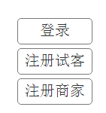

3.1.3前置条件：登录状态；

后置条件：页头显示为登录账户和退出，登录模块显示登录账户和进入个人中心。

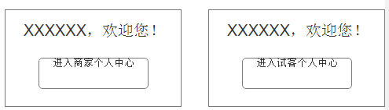

3.1.4业务规则：

1）首页，logo，最新试用，分类页，商品详情，帮助中心，公告可以无条件相互切换；

2）“申请宝贝”需要登录试客账号，并且绑定淘宝才能跳转，不然需要弹窗提示请先试客登录或请先绑定淘宝；

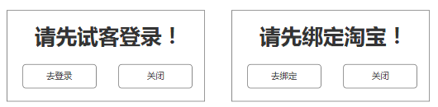

“申请宝贝”流程：



3）最新试用排序按发布时间从新到旧，首页显示最新发布的8个商品；

4）推荐使用排序按开奖时间，即将开奖的商品排在前，首页显示100个商品，超过100个需要翻页；

5）公告分为商家公告和试客公告，可以切换显示；

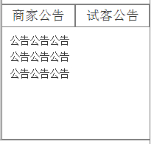

6）商城logo可以点击返回商城首页。

## 3.2最新试用

3.2.1页面发起：从模块导航中“最新试用”进入。

3.2.2前置条件：女装、男装等相应分类导航；

后置条件：显示相应类目的试用商品。

3.2.3业务规则：

1）“申请宝贝”同3.1.4第2）条；

2）排序按发布时间从新到旧，每页显示100个商品，超过100个需要翻页。

## 3.3分类页

3.3.1页面发起：从首页分类导航中进入相应分类页面。

3.3.2前置条件和后置条件：同3.2.2。

3.3.3业务规则：

1）“申请宝贝”同3.1.4第2）条；

2）排序按开奖时间，即将开奖的商品排在前，每页显示100个商品，超过100个需要翻页；

3）路径中“首页”可以返回商城首页。



## 3.4公告详情页

3.4.1页面发起：从首页公告标题进入。

3.4.2业务规则：

1）路径中“首页”可以返回商城首页。



## 3.5搜索页

3.5.1页面发起：关键字搜索后显示相应搜索结果页。

3.5.2业务规则：

1）“申请宝贝”同3.1.4第2）条；

2）搜索结果排序按发布时间从新到旧，每页显示100个商品，超过100个需要翻页；

3）路径中“首页”可以返回商城首页。



## 3.6商品详情页

3.6.1页面发起：商品缩略图点击图片进入。

3.6.2前置条件：试客申请试用；

后置条件：已申请试用显示申请试客数量，并滚动显示申请的试客账号。

3.6.3业务规则：

1）显示的试客账户只显示前两位后面用“***”显示；

2）试用详情图片采集自相应商品链接，淘宝页面中的商品详情；、

3）淘宝链接，商品信息等均来自商家试用发布中填写；

4）“该商家其他试用商品”没有就空行显示“申请了本商品的还申请了”；

有多个就选最新发布的2个商品展示；

5）“申请了本商品的还申请了”显示4个最新申请该试用的试客最近申请的商品；

6）路径中“首页”可以返回商城首页。



## 3.7登录

3.7.1页面发起：页头登录及首页登录模块中登录。

3.7.2业务规则：

1）账号/手机号输入框失去焦点时，若为空显示“账号不能为空”提示；

2）密码输入框失去焦点时，若为空显示“密码不能为空”提示，若不为空，但格式不正确显示“密码格式不正确”；

3）密码格式为6-16位数字+英文组合；

4）点击“登录”，若账号和密码不匹配，显示“账号或密码不正确”提示，否则成功登录并跳转到商城首页；

5）联系客服QQ， QQ图标需关联相应QQ，点击可以弹出添加QQ好友框聊天；

6）商家账号与试客账号不能有重复，即账号和手机号是唯一的，不能重复商家与试客间也不能重复。

3.7.3登录注册流程：



## 3.8忘记密码

3.8.1页面发起：登录页面中“忘记密码”进入。

3.8.2前置条件：手机号已注册并填写正确；

后置条件：可以点击“获取验证码”获得短信验证码。

3.8.3业务规则：

1）手机号输入框失去焦点时，若为空显示“手机号不能为空”，若不为空，但输入的手机号数据库中没有显示“手机号未注册”；

2）新密码输入框失去焦点时，若为空显示“新密码不能为空”，若不为空，但格式不正确显示“新密码格式不正确”；

3）确认密码输入框失去焦点时，若为空显示“确认密码不能为空”；若不为空，但输入的和新密码不一致显示“确认密码和密码不一致”；

4）密码格式详见3.7.2第3）条；

5）验证码发送后，60秒倒计时，倒计时结束才能再次点击发送，点击提交若验证码不正确显示“验证码不正确”；

6）联系客服QQ详见3.7.2第5）条；

7）成功提交，完成新密码修改，弹窗提示，弹窗5秒倒计时自动跳转到登录页面。

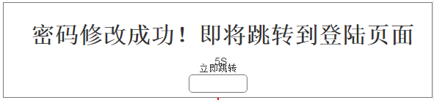

# 4、产品功能详述—商家中心

## 4.1商家注册

4.1.1页面发起：页头“商家注册”及首页登录模块“注册商家”。

4.1.2前置条件：手机号填写正确；

后置条件：可以点击“获取验证码”获得短信验证码。

4.1.3业务规则：

1）账号输入框失去焦点时，若为空显示“账号不能为空”，若不为空，但数据库中已存在显示“账号已存在”；

2）账号格式为6-16为英文+数字组合，具有唯一性，不能重复；

3）手机号输入框失去焦点时，若为空显示“手机号不能为空”，若不为空，但不符合手机号格式显示“手机号格式不正确”；

4）登录密码输入框失去焦点时，若为空显示“密码不能为空”，若不为空，但密码格式不正确显示“密码格式不正确”；

5）确认密码输入框失去焦点时，若为空显示“确认密码不能为空”，若不为空，但输入的和登录密码不一致显示“确认密码和密码不一致”；

6）密码格式详见3.7.2第3）条；

7）QQ号必填，QQ号输入框失去焦点时，若为空显示“QQ号不能为空”；

8）验证码发送后，60秒倒计时，倒计时结束才能再次点击发送，点击注册若验证码不正确显示“验证码不正确”；

9）服务协议默认不勾选，点击注册若未勾选显示“请阅读服务协议并勾选确认阅读”；

10）联系客服QQ详见3.7.2第5）条；

11）成功注册，弹窗提示。

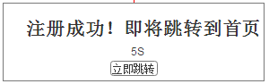

## 4.2个人中心

4.2.1页面发起：商家账号登录成功后，页头账户名、首页登录模块“个人中心”和商家个人中心中左侧导航栏“个人中心”进入。

4.2.2前置条件：试用会员；

后置条件：“购买正式会员”按钮。

4.2.3前置条件：正式会员；

后置条件：“续费”按钮。



4.2.4业务规则：

1）可用押金：商家可支付、提现的金额；来源有商家充值、试用担保金返还、商品押金返还；去向有试用支付、提现。

2）冻结押金：商家发布试用，支付后的金额，包含商品押金、试用担保金；来源有商家使用支付；去向有商品押金返款试客，商品押金返款商家，试用担保金退回商家。



3）任务进展中每个模块最多显示最近的五条订单信息，每条信息都可以查看详情，内容状态详见4.6试用订单管理。

## 4.3店铺管理

4.3.1页面发起：商家中心左侧导航栏“店铺管理”进入。

4.3.2前置条件：未绑定满3家店铺；

后置条件：“绑定店铺”弹出绑定新店铺弹窗。

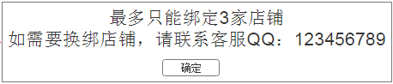

4.3.3前置条件：已绑定3家店铺；

后置条件：“绑定店铺”弹出最多只能绑定3家店铺提示框。

4.3.4业务规则：

1）已绑定的店铺按绑定时间从新到旧排序；

2）已绑定的店铺只能修改联系方式，联系方式修改弹窗，QQ和手机不能为空；

3）绑定新店铺弹窗需要进行提供验证码进行店铺验证，负责人QQ和手机默认商家账号绑定的QQ和手机，可以进行修改，除负责人微信可以为空，其余均不能为空。

## 4.4发布试用

4.4.1页面发起：商家中心首页“发布试用任务”按钮或左侧导航栏“发布试用”进入。

4.4.2选择店铺、确定平台：在已绑定的店铺中单选一家店铺才能进入下一步；

4.4.3填写商品信息：根据要求填写所需要发布试用的商品信息，规格可以为空，其余都不能为空，填写无误才能进入下一步；

4.4.4设置商品搜索：淘宝平台商品只能选择淘宝自然搜索，天猫自然搜索不能选中；天猫平台商品可以淘宝自然搜索和天猫自然搜索二选一；商品主图和关键词是必填项，其余都选填，必填项填完方可进入下一步；

4.4.5设置试用份数：

1）核对商品信息和搜索信息，填写总份数，总份数不得少于10份且必须是偶数不能为空；

2）填写的总份数需要平均分配到免费试用商品和优惠购买商品上；



3）优惠券金额必须大于商品价格的50%；

4）优惠券链接和优惠券金额不能为空；

5）优惠券数量需要提示具体不能低于优惠购买商品份数的2倍，需要在“注意中”写出具体数值。

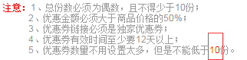

4.4.6订单确认支付：

1）到这一步，该活动订单信息已生成，可以在活动管理中看到，状态是待付款；

2）订单信息中，商品押金等于每单的价格（单品售价*每单拍的个数+运费）*试用份数；

3）试用担保金等于商品押金*5%；订单合计等于商品押金+试用担保金；

4）支付需要试用账号中可用押金进行支付，若可用押金小于订单合计，提示押金不足，且不能确认付款；

5）若未设置支付密码。提示请先去基本设置中设置支付密码；

6）确认支付后需要弹窗提示支付成功或失败，确定后跳转到活动管理页面，支付成功，状态变为待发布，若支付失败，状态仍为待付款。

## 4.5活动管理

4.5.1页面发起：左侧导航栏“活动管理”进入，导航栏中活动管理旁数字显示待付款状态活动数量。

4.5.2业务规则：

1）活动生成后均会自动生成一个不会重复的活动订单号，状态依次分为待付款、超时已取消、待发布、审核不通过、待开奖、已开奖；

待付款：订单已生成，等待付款，有48小时限制，超时未付款，状态变为已取消，可以查看详细信息，详细信息包含试用商品信息，搜索信息，优惠券信息，订单信息；

超时已取消：订单超时未进行付款，可以看到的详细信息同待付款状态下详细信息；

待发布：该活动商家已付款提交，等待运营人员进行审核发布，详细信息显示同待付款状态+支付信息；

审核不通过：订单审核不通过，详细信息显示同待发布状态增加款项已返还说明；

待开奖：审核通过，已经发布在平台上的试用活动，因为会陆续开奖，试用活动没有下线就一直是待开奖状态，详细信息同待发布状态+中奖试客信息；

已开奖：试用活动已下线并且已开完奖，详细信息同待开奖状态。

## 4.6试用订单管理

4.6.1发起页面：左侧导航栏“订单管理”进入，导航栏中订单管理旁数字显示待发货订单、待审核评价订单和待确认评价订单总数量。

4.6.2业务规则：

1）试客中一等奖后自动生成一个订单信息，有一个不重复的订单编号，状态依次为待领取、已取消、待发货、待收货评价、待审核评价、带复制评价、待确认评价、已完成；

待领取：试客中奖后，生成订单信息，等待试客领取下单，可以查看详细信息，详细信息包含试用信息；试客中奖后有48小时进行领取下单，超时该订单状态变为已取消；

已取消：试客中奖后，超时未领取下单，订单作废状态变为已取消，详细信息显示同待领取；

待发货：试客已领取下单，等待商家发货，详细信息显示同待领取状态+申请信息；确认发货时需要商家填写物流及运单号；

待收货评价：商家已发货等待试客收货，详细信息显示同待发货状态+物流信息；

待审核评价：试客收到货，并在平台上进行了初步评价，等待商家审核评价，详细信息显示同待收获评价状态+评价信息；商家需要在试客收货评价后48小时内审核评价，超时默认评价通过；

待复制评价：商家审核通过初步评价，等待试客将评价复制发布到淘宝上，详细信息显示同待审核评价；

待确认评价：试客将平台上的评价信息复制并在淘宝上成功发布，等待商家确认，详细信息显示同待审核评价状态+淘宝评价截图；商家需要在试客复制评价提交后48小时内确认评价。超时默认评价确认通过；

已完成：商家成功确认评价，详细信息显示同待确认评价状态+返款信息。

## 4.7基本设置

4.7.1发起页面：左侧导航栏“基本设置”进入。

4.7.2前置条件：支付密码和提现密码未设置；

后置条件：显示未设置，“设置”按钮。

4.7.3前置条件：支付密码和提现密码已设置；

后置条件：显示已设置，“修改”按钮。

4.7.4业务规则：

1）手机号显示只显示前三位和后四位，中间四位需要打星号；

2）登录密码修改弹窗如下，需要验证手机号；

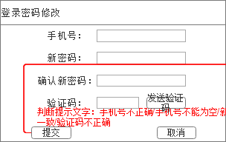

3）支付密码/提现密码设置弹窗如下；

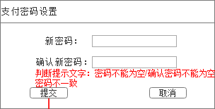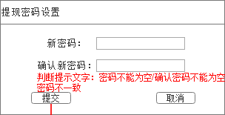

4）支付密码/提现密码修改弹窗如下，需要验证手机号；

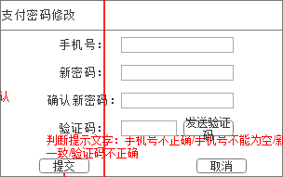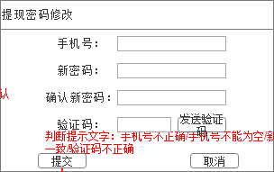

5）QQ修改弹窗如下，修改成功有弹窗提示；

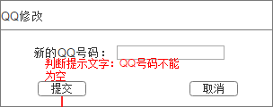 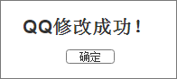

6）手机修改弹窗如下，流程为验证原手机→输入新手机，验证→修改成功；原手机号和验证码正确才能进入下一步绑定新手机号。

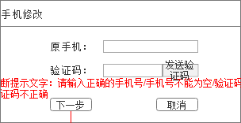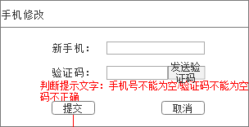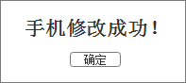

## 4.8银行卡绑定

4.8.1页面发起：左侧导航栏“银行卡绑定”进入。

4.8.2前置条件：未绑定银行卡；

后置条件：“绑定银行卡”点击弹出绑定银行卡弹窗。

4.8.3前置条件：已绑定一张银行卡；

后置条件：“绑定银行卡”点击弹出最多只能绑定一张银行卡提示。

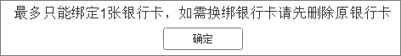

4.8.4业务规则：

1）绑定的银行卡卡号只显示最后4位，其余都打星号显示；

2）删除银行卡要有确认删除弹窗；

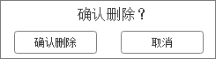

3）绑定银行卡弹窗如下，均不能为空，绑定银行卡时需要有成功失败提示。

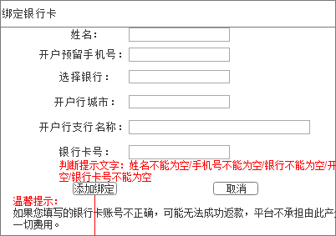

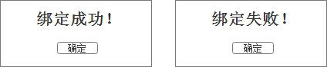

## 4.9会员管理

4.9.1页面发起：左侧导航栏“会员管理”进入。

4.9.2前置条件：会员类型为试用会员；

后置条件：操作一列显示“购买正式会员”。

4.9.3前置条件：会员类型为正式会员；

后置条件：操作一列显示“续费”。

4.9.4业务规则：

1）会员状态中时间显示格式为“年-月-日”；

2）会员充值记录中时间显示格式为“年-月-日 时：分：秒”。

## 4.10押金充值

4.10.1页面发起：左侧导航栏“押金充值”进入。

4.10.2业务规则：

1）选择“更多银行”跳转到快钱平台操作页面；

2）充值金额不能为空且100起充；

3）充值金额无误后，可以点击“确认充值”进入快钱平台操作页面进行操；

4）账户余额显示是可用押金金额。

## 4.11押金提现

4.11.1页面发起：左侧导航栏“押金提现”进入。

4.11.2前置条件：未绑定银行卡；

后置条件：在提现银行账户一行提示请先绑定银行卡且“确认提现”为灰色不可点击；

4.11.3前置条件：已绑定银行卡；

后置条件：提现银行账户一行显示绑定的银行卡，并默认选中不可更改；

4.11.4业务规则：

1）提现金额不能为空且至少为500；

2）实际到账金额在输完提现金额后自动显示出，实际到账金额=提现金额x（1-1%）；

3）提现密码不能为空；

4）“确认提现”若可用押金不足，小于提现金额，弹窗提示可用押金不足；

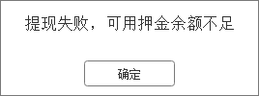

5）若提现密码错误，“确认提现”点击后提示提现密码错误；

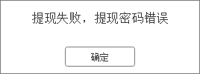

6）若本月已是第二次来提现，“确认提现”点击后提示请下月1号以后再来提现；

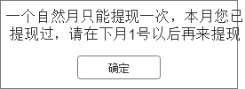

7）成功提现弹窗提示。

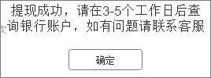

## 4.12资金记录

4.12.1页面发起：左侧导航栏“资金记录”进入。

4.12.2业务规则：

1）资金记录分为资金明细、充值记录、提现记录；

2）资金明显包含所有和资金有关的操作记录；

3）充值记录显示的是充值流水号信息；

4）提现记录显示的是提现流水号信息；

5）排序均按时间从新到旧。

## 4.13消息通知

4.13.1页面发起：左侧导航栏“消息通知”进入，导航栏中消息通知旁数字显示未读信息数量；

4.13.2前置条件：未读消息；

后置条件：标题消息加粗显示。

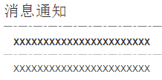

4.13.3业务规则；

1）已读消息标题不加粗，点击标题可以进入通知详情页进行查看；

2）未读消息点击进入详情页后就变为已读消息；

3）消息按时间从新到旧排序，每页显示20条信息，超出需要翻页。

# 5、产品功能详述—试客中心

## 5.1试客注册

5.1.1页面发起：页头“试客注册”及首页登录模块“注册试客”。

5.1.2前置条件：手机号填写正确；

后置条件：可以点击“获取验证码”获得短信验证码。

5.1.3业务规则：同4.1.3.

## 5.2个人中心

5.2.1页面发起：试客账号登录成功后，页头账户名、首页登录模块“个人中心”和试客个人中心中左侧导航栏“个人中心”进入。

5.2.2前置条件：未绑定淘宝帐号；

后置条件：账户名下显示请绑定淘宝帐号提示。



5.2.3前置条件：已绑定淘宝帐号；

后置条件：账户名下没有绑定淘宝提示。

5.2.4前置条件：普通会员；

后置条件：会员等级下没有到期时间，并且显示“开通VIP会员”按钮。

5.2.5前置条件：VIP会员；

后置条件：会员等级下显示到期时间，并且显示“续费”按钮。

5.2.6业务规则：

1）可提现本金：试客可用于提现的金额，来源有试用返款，去向有提现；

2）待平台返还本金：试客正在免费试用的商品笔数和总的等待返还金额；

3）开启试客之旅跳转到商城首页；

4）任务进展中每个模块最多显示最近的五条免费试用订单信息，每条信息都可以查看详情，内容状态详见5.4试用中奖管理。

## 5.3申请记录

5.3.1页面发起：试客中心左侧导航栏“申请记录”进入。

5.3.2业务规则：

1）可以根据所有申请和已中奖申请筛选；

2）中奖分为免费使用和优惠购买；

3）申请记录按申请时间从新到旧排序。

## 5.4试用中奖管理

5.4.1页面发起：左侧导航栏“试用中奖管理”进入，导航栏中试用中奖管理旁数字显示待领取下单、待收货评价和待复制评价订单总数量。

5.4.2业务规则：

1）订单中奖后自动生成一个不重复订单编号；

2）按中奖时间从新到旧排序；

3）状态依次为待领取下单、超时已取消、待发货、待收货评价、待审核评价、待复制评价、待确认评价、已完成；

待领取下单：试客中奖后等待领取下单，可以查看详细信息，详细信息显示有中奖试用信息和下单领取规则；试客中奖后需要在48小时内领取下单，超时取消；

超时已取消：试客中奖后没有在48小时内领取下单，可以查看详细信息，详细信息显示有中奖试用信息；

待发货：试客领取下单成功后显示，并显示有淘宝订单号，详细信息显示同超时已取消状态+试用下单信息；

待收货评价：商家确认发货后显示，等待试客收货并在平台进行初步评价，详细信息显示同待发货状态+物流信息；试客收到宝贝后，点击“去收货评价”到平台上进行初步评价，初步评奖详见5.5；

待审核评价：试客已收货并在平台上进行了初步评价，等待商家进行审核，详细信息同待收货评价状态+评价信息；

待复制评价：商家已审核通过评价，等待试客复制评价去淘宝上进行评价，详细信息同待审核评价状态；

待确认评价：试客已将审核通过的评价在淘宝上发布，等待商家确认返款，详细信息显示同待审核评价状态+淘宝评价截图；

已完成：商家已确认评价，详细信息显示同待确认评价状态+返款信息。

4）可以根据待领取下单、待收货评价和待复制评价进行筛选。

## 5.5优惠购买管理

5.5.1页面发起：左侧导航栏“优惠购买管理”进入，导航栏中优惠购买管理旁数字显示待领取优惠数量。

5.5.2业务规则：

1）按中奖时间从新到旧排序；

2）可以根据待领取优惠进行筛选；

3）状态依次为待领取、已领取、超时已取消；

待领取：试客中得优惠购买，等待领取；

已领取：试客已点击过“领券购买”；

超时已取消：试客中得优惠购买，48小时内未点击“领券购买”。

4）“领券购买”按钮在中奖48小时后自动关闭，期间可以多次点击，第一次点击只是改变状态为已领取。

## 5.6基本设置

5.6.1页面发起：左侧导航栏“基本设置”进入。

5.6.2前置条件：淘宝帐号未绑定；

后置条件：绑定淘宝一栏显示“未绑定（绑定后不能修改）”，显示“绑定”按钮。

5.6.3前置条件：淘宝帐号已填写等待审核；

后置条件：绑定淘宝一栏显示“审核中”，隐藏“绑定”按钮。

5.6.4前置条件：淘宝帐号已绑定并通过审核；

后置条件：绑定淘宝一栏显示“已绑定”，隐藏“绑定”按钮。

5.6.5业务规则：

1）手机号显示只显示前三位和后四位，中间四位需要打星号；

2）登录密码修改弹窗如下，需要验证手机号；



3）绑定淘宝弹窗如下，提交后是显示“审核中”；

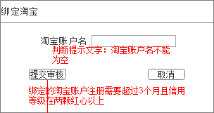

4）提现密码设置弹窗如下；

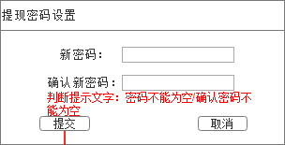

5）提现密码修改弹窗如下，需要验证手机号；

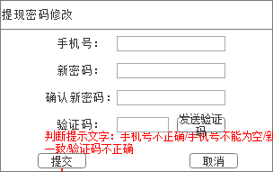

6）QQ修改弹窗如下，修改成功有弹窗提示；

 

7）手机修改弹窗如下，流程为验证原手机→输入新手机，验证→修改成功；原手机号和验证码正确才能进入下一步绑定新手机号。





## 5.7银行卡绑定

5.7.1页面发起：左侧导航栏“银行卡绑定进入”；

5.7.2前置条件：未绑定银行卡；

后置条件：“绑定银行卡”点击弹出绑定银行卡弹窗。

5.7.3前置条件：已绑定一张银行卡；

后置条件：“绑定银行卡”点击弹出最多只能绑定一张银行卡提示。



5.7.4业务规则：

1）绑定的银行卡卡号只显示最后4位，其余都打星号显示；

2）删除银行卡要有确认删除弹窗；



3）绑定银行卡弹窗如下，均不能为空，绑定银行卡时需要有成功失败提示。





## 5.8会员管理

5.8.1页面发起：左侧导航栏“会员管理”进入。

5.8.2前置条件：普通会员；

后置条件：到期时间显示“------”，操作一列显示“购买VIP会员”。

5.8.3前置条件：VIP会员；

后置条件：操作一列显示“续费”。

5.8.4业务规则：

1）会员状态中时间显示格式为“年-月-日”；

2）会员充值记录中时间显示格式为“年-月-日 时：分：秒”。

## 5.9本金提现

5.9.1页面发起：左侧导航栏“本金提现”进入。

5.9.2前置条件：未绑定银行卡；

后置条件：在提现银行账户一行提示请先绑定银行卡且“确认提现”为灰色不可点击；

5.9.3前置条件：已绑定银行卡；

后置条件：提现银行账户一行显示绑定的银行卡，并默认选中不可更改；

5.9.4业务规则：

1）提现金额不能为空且至少为500；

2）实际到账金额在输完提现金额后自动显示出，实际到账金额=提现金额x（1-6%）；

3）提现密码不能为空；

4）“确认提现”若可用提现本金不足，小于提现金额，弹窗提示可用提现本金不足；

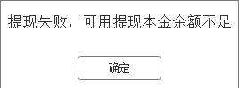

5）若提现密码错误，“确认提现”点击后提示提现密码错误；



6）若本月已是第二次来提现，“确认提现”点击后提示请下月1号以后再来提现；



7）成功提现弹窗提示。



## 5.10资金记录

5.10.1页面发起：左侧导航栏“资金记录”进入。

5.10.2业务规则：

1）资金记录分为资金明细、提现记录；

2）资金明显包含所有和资金有关的操作记录；

3）提现记录显示的是提现流水号信息；

4）排序均按时间从新到旧。

## 5.11消息通知

5.11.1页面发起：左侧导航栏“消息通知”进入，导航栏中消息通知旁数字显示未读信息数量；

5.11.2前置条件：未读消息；

后置条件：标题消息加粗显示。



5.11.3业务规则；

1）已读消息标题不加粗，点击标题可以进入通知详情页进行查看；

2）未读消息点击进入详情页后就变为已读消息；

3）消息按时间从新到旧排序，每页显示20条信息，超出需要翻页。

# 6、产品功能详述—后台

## 6.1登陆页面

6.1.1页面发起：后台首页。

6.1.2业务规则：

1）用户名格式为3-16个英文字母；

2）密码格式为6-16个英文+数字组合；

3）图片验证码为4个英文字母；

4）用户名和密码不能注册，只能超级管理员在权限管理里增加用户，设置用户名和密码；

5）用户名或密码不正确，点击“登陆后”弹窗显示用户名或密码不正确。

## 6.2欢迎页面

6.2.1页面发起：登陆页面成功登录后进入。

6.2.2业务规则：

1）页头右侧显示登录者用户名和角色；



2）修改密码密码格式详见6.1.2第2）条；

3）原密码输入框失去焦点时，若为空显示提示文字“原密码不能为空”；

4）新密码输入框失去焦点时，若为空显示提示文字“新密码不能为空”；

5）确认新密码输入框失去焦点时，若为空或与新密码不一致显示提示文字“确认密码与新密码不一致”；

6）点击“保存”，若原密码不正确显示提示文字“原密码不正确”；

7）成功保存后，显示密码修改成功弹窗，确定后停留在当前页面；

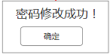

8）“退出”弹出确认退出弹窗，退出成功跳转到登陆页面。

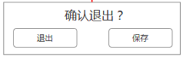

## 6.3商家基本信息

6.3.1发起页面：左侧导航栏“商家基本信息”进入。

6.3.2业务规则：

1）商家信息来自于商家注册和商家中心基本设置里填写和修改；

2）能根据商家账号或手机号进行查询；

3）信息列表按注册时间从新到旧排序；

4）编辑窗口只能修改手机号和QQ号，而且保存编辑信息时手机号和QQ号均不能为空。

## 6.4店铺信息

6.4.1发起页面：左侧导航栏“店铺信息”进入。

6.4.2业务规则：

1）店铺信息来自于商家中心店铺绑定里填写；

2）能根据商家账号进行查询；

3）信息列表按绑定时间从新到旧排序；

4）信息列表中，店铺链接可以点击跳转到相应页面；

5）编辑窗口可以修改店铺名称、店铺链接、平台（平台是根据店铺链接自动判断天猫或淘宝）、店铺logo、旺旺、负责人QQ、负责人微信和负责人手机；

6）编辑保存时负责人微信可以为空，其余均不能为空；

7）平台是根据店铺链接进行判断天猫还是淘宝。

## 6.5会员充值记录-商家管理

6.5.1发起页面：左侧导航栏“商家管理-会员充值记录”进入。

6.5.2业务规则：

1）能根据商家账号进行查询；

2）信息列表按时间从新到旧排序。

## 6.6试客基本信息

6.6.1发起页面：左侧导航栏“试客基本信息”进入。

6.6.2业务规则

1）试客信息来自于试客注册和试客中心基本设置里填写和修改；

2）能根据试客账号或手机号进行查询；

3）信息列表按注册时间从新到旧排序；

4）编辑窗口只能修改手机号、QQ号和淘宝账号，而且保存编辑信息时手机号、QQ号和淘宝账号均不能为空；

5）淘宝帐号状态有未绑定、待审核、已审核；

未绑定：试客未填写淘宝帐号绑定；

待审核：试客填写了淘宝帐号提交等待运营人员审核，淘宝帐号审核有“审核”按钮可以点击，弹出审核弹窗，通过状态变为已审核，试客帐号成功绑定淘宝帐号，驳回状态变为未绑定，清除该淘宝帐号信息，并给该试客自动发送消息通知“XXX淘宝帐号注册不满三个月或信用等级太低，未通过审核”，发送到该试客账户消息通知中。

## 6.7会员充值记录-试客管理

6.7.1发起页面：左侧导航栏“试客管理-会员充值记录”进入。

6.7.2业务规则：

1）能根据试客账号进行查询；

2）信息列表按时间从新到旧排序。

## 6.8活动管理

6.8.1发起页面：左侧导航栏“活动管理”进入。

6.8.2前置条件：状态为“待开奖”，“已开奖”活动；

后置条件：申请试客中“查看”可以被点击。

6.8.3业务规则：

1）活动管理信息来自于商家发布试用时填写的信息；

2）能根据商家账号或活动订单号进行查询；

3）列表信息按生成时间从新到旧排序；

4）状态分为待付款、已取消、待发布、待开奖、已开奖五个。

待付款：活动订单已生成，商家未付款；

已取消：商家未付款或审核未通过的活动订单；

待发布：商家已付款待审核的活动订单；

待开奖：审核通过，已上线的活动订单；

已开奖：已到时间下线的活动订单。

5）申请试客弹窗如下图，显示全部申请该活动的试客账号，并能根据试客账号进行查询；

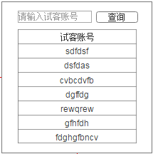

6）除待发布状态，其它所有状态查看弹窗如下图，信息均来自于商家发布试用所填写的，申请试客信息和中奖试客需要根据试客报名中奖情况提取，如果没有信息则不显示，所有内容均不可修改但可以选中复制信息，申请试客查看同6.8.3第5）条；

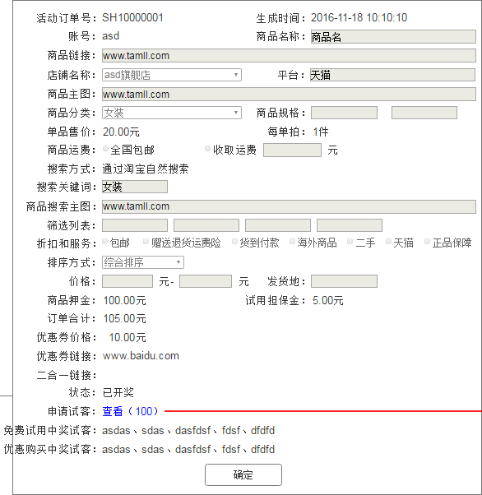

7）待发布状态弹窗如下图，所有信息也均不可以修改但可以选中复制信息，有“发布”、“取消”、“驳回”三个按钮。

发布：活动订单状态变为待开奖，并上线发布；需要填写二合一链接后才能发布；

取消：关闭当前窗口；

驳回：活动订单状态变为已取消，并将这个活动订单中商家支付的押金和试用担保金退回给商家，并且给该商家帐号发送消息通知“xxx商品发布申请审核未通过，具体问题请联系客服QQ123456789，款项已返回您账户上可用押金中”。

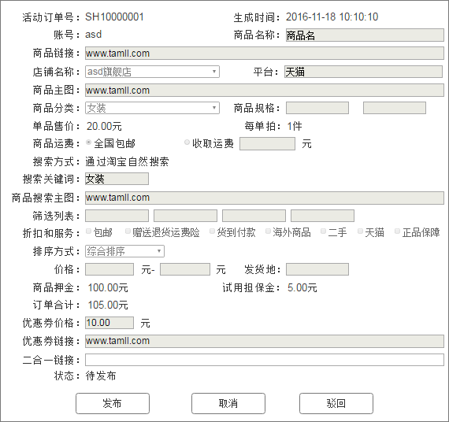

## 6.9免费试用管理

6.9.1发起页面：左侧导航栏“免费试用管理”进入。

6.9.2业务规则：

1）可以根据商家账号或试客账号进行查询；

2）列表信息按生成时间从新到旧排序；

3）商品链接需要能够点击跳转到相应的页面；

4）“查看”详细信息，需要根据相应的状态节点，能显示多少信息就显示多少信息；

5）状态分为：待领取、已取消、待发货、待收货评价、待审核评价、待复制评价、待确认评价、已完成；

待领取：试用等待试客进行领取下单；查看能显示的信息有试用商品的基本信息；

已取消：试客过时未领取试用，该试用订单作废取消；查看能显示的信息同待领取状态的信息；

待发货：试客已领取下单，等待商家发货；查看能显示的信息有待领取状态有的信息加上收藏宝贝和店铺、浏览店铺、客服聊天、和淘宝订单信息；

待收货评价：商家已发货，等待试客收货；查看能显示的信息有待发货状态有的信息加上物流信息；

待审核评价：试客收到商品，并在平台上进行了评价；查看能显示的信息有待收货评价状态有的信息加上评价信息；

待复制评价：商家通过评价审核，待试客去淘宝进行评价；查看能显示的信息同待审核评价状态的信息；

待确认评价：试客已在淘宝进行评价，待商家进行确认评价；查看能显示的信息有待审核评价状态有的信息加上淘宝评价截图；

已完成：商家已确认评价；查看能显示的信息有待确认评价状态的信息加上返款信息；

6）信息均不能修改，只能查看。

## 6.10优惠购买管理

6.10.1发起页面：左侧导航栏“优惠购买管理”进入。

6.10.2业务规则：

1）可以根据商家账号或试客账号进行查询；

2）列表信息按生成时间从新到旧排序；

3）商品链接、优惠券链接、二合一链接需要能点击跳转到相应的页面；

4）状态分为待领取、已领取、超时已取消；

待领取：试客中奖后等待领取优惠；

已领取：试客中奖后点击“领券购买”后显示；

超时未领取：试客中奖后48小时内未点击领券购买，领取通道关闭后显示。

## 6.11银行卡管理

6.11.1发起页面：左侧导航栏“银行卡管理”进入。

6.11.2业务规则：

1）商家银行卡信息和试客银行卡信息需要分开显示；

2）均可以根据账号进行查询；

3）列表信息按绑定时间从新到旧排序。

## 6.12提现申请

6.12.1发起页面：左侧导航栏“提现申请”进入。

6.12.2业务规则：

1）商家提现申请和试客提现申请需要分开显示；

2）均可以耿军账号进行查询；

3）列表信息按申请时间从新到旧排序。

## 6.13平台资金记录

6.13.1发起页面：左侧导航栏“平台资金记录”进入。

6.13.2业务规则：

1）可以根据流水号进行查询；

2）记录平台资金的转入和转出的流水记录；

3）列表信息按时间从新到旧排序；

4）扣款显示的是商家或试客提现时实际到款的金额数量；

5）这里显示的手续费是按支付系统要求的手续费。

## 6.14资金记录

6.14.1发起页面：左侧导航栏“资金记录”进入。

6.14.2业务规则：

1）商家资金信息和试客资金信息需要分开显示；

2）均可以根据账号或流水号进行查询；

3）列表信息按时间从新到旧排序；

4）这里显示的手续费是按平台规定的手续费。

## 6.15消息管理

6.15.1发起页面：左侧导航栏“消息管理”进入。

6.15.2业务规则：

1）发布消息弹窗，可以选择商家或试客，发送出去后，相应的通知消息，显示在相应的账号类型上；

2）编辑查看弹窗，发送对象不能修改，标题和正文都可以修改；

3）列表信息按时间从新到旧排序。

## 6.16角色管理

6.16.1发起页面：左侧导航栏“角色管理”进入。

6.16.2业务规则：

1）超级管理员默认一开始就有，拥有全部模块权限并且无法更改；

2）新增角色弹窗可以设置角色名，勾选所需权限的模块；角色名不能为空且模块权限至少选择一个，不然不能新增；

3）编辑弹窗可以修改角色名和模块权限；角色名不能为空且模块权限至少选择一个，不然不能保存；可以直接删除角色，删除角色需要提示会删除该角色下的相应用户信息。

## 6.17用户管理

6.17.1发起页面：左侧导航栏“用户管理”进入；

6.17.2业务规则：

1）admin默认一开始就有，且角色为超级管理员不能更改，只能修改密码；

2）新增用户弹窗，可以设置新用户的用户名和密码，并且分配角色，角色数量类型同步角色管理里的设置；均不能为空；

3）编辑弹窗可以修改用户名、密码和角色；均不能为空。

# 7、试客原型

## 7.1试客原型见附件。